Министерство науки и высшего образования Российской Федерации

Федеральное государственное бюджетное образовательное учреждение высшего образования

«Рязанский государственный радиотехнический

университет имени В.Ф. Уткина»

Кафедра «ЭВМ»

Отчет о лабораторной работе №1

«Изучение система команд микроконтроллера ARM Cortex-M3. Проектирование программ в среде Keil μVision»

по дисциплине

«Микропроцессорные системы и

интерфейсы периферийных устройств»

Выполнили:

Студенты группы 045

Вашкулатов Н.А.

Анохин В.А.

Проверили:

доц. каф. ЭВМ Устюков Д.И.

доц .каф. ЭВМ Кистрин А.В.

**Цель работы**: получение навыков проектирования в среде Keil μVision, изучение системы команд микроконтроллера ARM Cortex-M3, примеров записи команд, методов анализа результатов выполнения программы.

**Ход работы**

**Задание 1.** Изучите программу PR_1. Выполните запуск подпрограмм pp1 и pp2 (рисунок 1).

**Код программы:**

;PR_1

area stack, noinit, readwrite

space 0x400

stack_top

area reset, data, readonly

area program,code,readonly

dcd stack_top

dcd start

entry

start

bl pp1

bl pp2

;bl pp3

;bl pp4

;bl pp5

b start

pp1

movs r0, #0

moveq r1, #32

movne r1, #150

movs r2, #-1

movs r3, #255

movw r5, #0xcdef

movt r5, #0x89ab

ldr r6, = 0xfedcba98

mov r4, r0

adds r4, r1

add r4, r2

movs r7, r4, lsr # 2

add r8, r4, #25

add r9, r7, r4

add r10, r4, r7, lsr #2

push {r4}

push {r5-r7}

pop {r1, r0}

pop {r3, r2}

mov r0, #0x20000000

str r5, [r0],#4

str r6, [r0],#4

str r7, [r0],#4

ldr r8, [r0,#-4]!

ldr r9, [r0,#-4]!

ldr r10, [r0,#-4]!

bx lr

pp2

ldr r0, = 0x12345678

rbit r1, r0

rev r2, r0

rev16 r3, r0

revsh r4, r0

bx lr

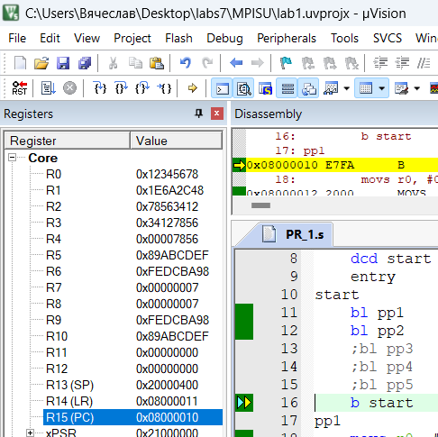

Рисунок 1 – Выполненные подпрограммы

**Задание 2.** Выполните программу PR_1 по шагам, нажимая клавишу F11. Представьте результаты выполнения подпрограмм в виде таблиц, содержащих номер строки, команду, признаки результата, выполняемое действие и результат – модифицируемый параметр – содержимое регистра или ячейки памяти (таблица 1).

Таблица 1 – Результаты выполнения команд

|  |  |  |  |
| --- | --- | --- | --- |
| Команда | NZCV | Действие | Результат |
| movs r0, #0 | 0100 | r0 := 0 | r0 = 0 |
| moveq r1, #32 | 0100 | r1 := 32 | r1 = 0x20 |
| movne r1, #150 | 0100 | r2 := -1 | — |
| movs r2, #-1 | 1000 | r2 := -1 | r2 = 0xFF FF FF FF |
| movs r3, #255 | 0000 | r3 :=255 | r3 = 0xFF |
| movw r5, #0xcdef | 0000 | r5 := 0xcdef | r5 = 0xCD EF |
| movt r5, #0x89ab | 0000 | r5 := 0x89abcdef | r5 = 0x89 AB CD EF |
| ldr r6, = 0xfedcba98 | 0000 | r6 := 0xfedcba98 | r6 = 0xFE DC BA 98 |
| mov r4, r0 | 0000 | r4 := r0 | r4 = 0 |
| adds r4, r1 | 0000 | r4 := r4 + r1 | r4 = 0x20 |
| add r4, r2 | 0000 | r4 := r4 + r2 | r4 = 0x1F |
| movs r7, r4, lsr # 2 | 0010 | r7 := r4 / 2 | r7 = 0x07 |
| add r8, r4, #25 | 0010 | r8 := r4 + 25 | r8 = 0x38 |
| add r9, r7, r4 | 0010 | r9 := r7 + r4 | r9 = 0x26 |
| add r10, r4, r7, lsr # 2 | 0010 | r10 = r4 + r7 / 2 | r10 = 0x20 |
| push {r4} | 0010 | M(SP):=r4  SP := SP - 4 | M(0x200003FC) = 0x00 00 00 FF  SP = 0x20 00 03 FC |
| push {r5-r7} | 0010 | M(SP):=r5  SP := SP – 4  M(SP):=r6  SP := SP – 4  M(SP):=r7  SP := SP - 4 | M(0x200003FB) = 0x00 00 00 07  SP =0x20 00 03 F7  M(0x200003F7) = 0xFE DC BA 98  SP =0x20 00 03 F3  M(0x200003F3) = 0x89 AB CD EF  SP =0x20 00 03 EF |
| pop {r1, r0} | 0010 | r0 := M(SP)  SP := SP + 4  r1 := M(SP)  SP := SP + 4 | r0 = 89 AB CD EF  r1 = FE DC BA 98  SP = 0x20 00 03 F8 |
| mov r0, #0x20000000 | 0010 | r0 := 0x20000000 | r0 = 0x20 00 00 00 |
| str r5, [r0],#4 | 0010 | M(r0) := r5  r0 := r0 + 4 | M(0x20000000)=0x89 AB CD EF  r0 = 0x20 00 00 04 |

Таблица 1 – Продолжение

|  |  |  |  |
| --- | --- | --- | --- |
| str r6, [r0],#4 | 0010 | M(r0) := r6  r0 := r0 + 4 | M(0x20000004)=0xFE DC BA 98  r0 = 0x20000008 |
| str r7, [r0],#4 | 0010 | M(r0) := r7  r0 := r0 + 4 | M(0x20000008)=0x00 00 00 07  r0 = 0x2000000C |
| ldr r8, [r0,#-4]! | 0010 | r8 := M(r0)  r0 := r0 - 4 | r8 = 0x00 00 00 07  r0 = 0x20000008 |
| ldr r9, [r0,#-4]! | 0010 | r9 := M(r0)  r0 := r0 - 4 | r9 = 0xFE DC BA 98  r0 = 0x20000004 |
| ldr r10, [r0,#-4]! | 0010 | r10 := M(r0)  r0 := r0 - 4 | r10 = 0x89 AB CD EF  r0 = 0x20000000 |
| ldr r0, = 0x12345678 | 0000 | r0 := 0x12345678 | r0 = 0x12 34 56 78 |
| rbit r1, r0 | 0000 |  | r1 = 0x1E 6A 2C 48 |
| rev r2, r0 | 0000 |  | r2 = 0x78 56 34 12 |
| rev16 r3, r0 | 0000 |  | r3 = 0x34 12 78 56 |
| revsh r4, r0 | 0000 |  | r4 = 0x00 00 78 56 |

**Задание 3.** Заданы числа A,B,C,D в десятичной системе счисления.:

A = 45=0x2D; B = 780=0x30C; C = 45=0x2D; D = 21=0x15

Составьте подпрограмму, которая выполнит запись заданных чисел в ячейки памяти с адресами 0х20000010, 0х20000014, 0х20000018, 0х2000001C (рисунок 2). Для чисел, заданных в десятичной системе счисления приведите 16-ричные значения. Также запишите команды для сохранения заданных чисел в стеке и извлечения их из стека в заданные регистры: r9, r9, r8, r7 (рисунки 3-4).

**Код программы:**

pp3

ldr r0, = 0x20000010

mov r1, #0x2D

mov r2, #0x30C

mov r3, #0x2D

mov r4, #0x15

str r1, [r0],#4

str r2, [r0],#4

str r3, [r0],#4

str r4, [r0],#4

push{r1-r4}

pop{r9}

pop{r9}

pop{r8}

pop{r7}

bx lr

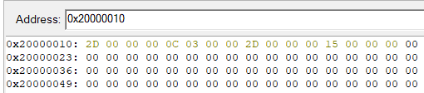

Рисунок 2 – Числа в памяти

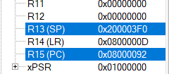 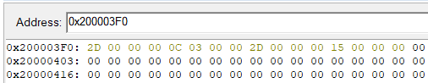

Рисунок 3 – Числа в стеке

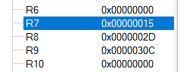

Рисунок 4 – Извлечение из стека

**Задание 4.** Составьте подпрограмму, содержащую все возможные форматы заданных команд: rrx, lsr (рисунки 5-6).

**Код программы:**

pp4

ldr r0, = 0x03

rrx r1, r0

rrxs r2, r1

rrxs r3, r2

bx lr

pp5

mov r0, #9

mov r10, #1

lsr r1, r0, r10

lsr r2, r0, #2

lsrs r3, r0, r10

lsrs r4, r0, #2

bx lr

endd

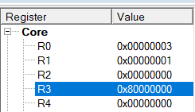

Рисунок 5 – Результат выполнения pp4

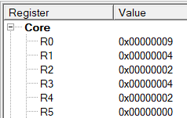 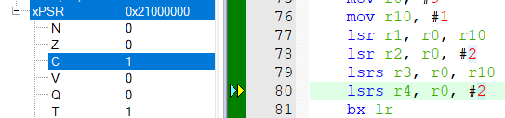

Рисунок 6 – Результат выполнения pp5

**Вывод**: в ходе работы получили навыки проектирования в среде Keil μVision, изучили системы команд микроконтроллера ARM Cortex-M3, примеры записи команд, методы анализа результатов выполнения программы.